

Inserir Comando de Negativação
O objetivo desta funcionalidade é inserir um comando de negativação, evitando a emissão de aviso de corte para cliente que possua CPF/CNPJ válido, e que, algum dia, já foi enviado para o SPC ou SERASA.
A funcionalidade pode ser acessada via Menu do sistema no caminho: GSAN > Cobrança > Negativação > Inserir Comando de Negativação.
Feito isso, o sistema acessa a tela a seguir:

Observação
Informamos que os dados exibidos nas telas a seguir são fictícios, e não retratam informações de clientes.
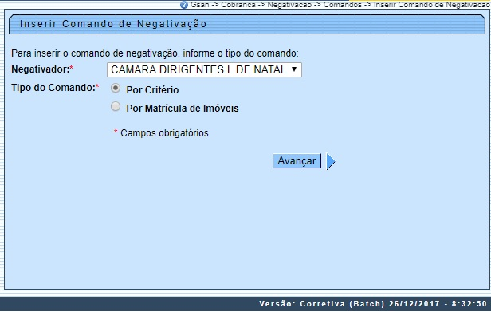
Selecione, obrigatoriamente, o Negativador cadastrado e o Tipo do Comando, entre Por Critério e Por Matrícula de Imóveis.
Feito isso, no Gerar Movimento Inclusão Negativação, é verificado o Critério de Negativação para o Imóvel. Caso o Indicador Negativação de Cliente seja Sim e o imóvel não estiver em Situação Especial de Cobrança, o imóvel poderá ser negativado, caso contrário, não é negativado.
No Inserir Comando de Negativação, quando o Tipo de Comando for Por Matrícula de Imóveis, o sistema não permite a inclusão de imóveis que estejam em situação especial de cobrança e/ou que tenham no Perfil o indicador na opção Sim, o que desconsidera o processo de Negativação.
Preenchidos os campos da tela Inserir Comando de Negativação, clique no botão . Veremos a seguir o exemplo do processo com a opção Por Critério.

Opção: POR CRITÉRIO
Informe, obrigatoriamente o negativador, selecionando uma das opções disponibilizadas pelo sistema, e o tipo do comando Por Critério. Em seguida, clique no botão :
O sistema exibirá a tela com as seguintes Abas, conforme apresentadas a seguir:
- Dados Gerais;
- Débitos;
- Imóvel;
- Localização;
- Exclusão.

Aba Dados Gerais
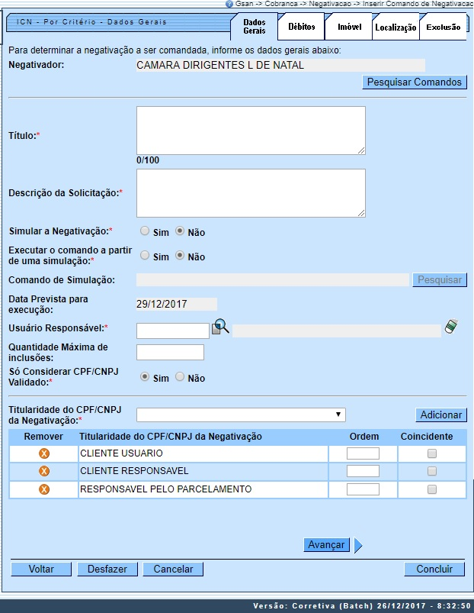
Caso deseje pesquisar algum comando, clique no botão , informando os campos necessários para inclusão do comando de negativação, a partir dos dados selecionados, e de acordo com as instruções para preenchimento que serão apresentados abaixo.
Ao clicar no botão , tela ICN - Por Critério - Aba Dados Gerais, é exibida a tela de pesquisa abaixo.
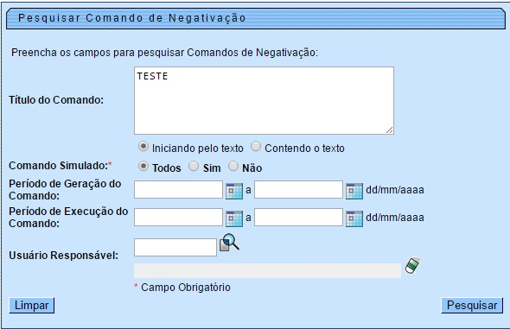
Informe os parâmetros para pesquisa, sendo obrigatória a marcação de uma das opções do Comando Simulado:
- Todos, para pesquisas todos os comandos;
- Sim, para pesquisar os comandos simulados;
- Não, para pesquisar os comandos não simulados.
O Titulo do Comando pode ser informado apenas parte do título, ou Iniciando pelo texto, ou Contendo o texto.
Os campos referentes ao Período de Geração do Comando e Período de Execução do Comando, devem ser informados no formato DD/MM/AAAA (dia, mês, ano), ou clicando no botão , link Pesquisar Data - Calendário, para selecionar as datas desejadas.
- Quando a data inicial for informada, é replicado o mesmo valor na data final, caso esta não esteja preenchida ou esteja preenchida com o mesmo valor, e permita alteração para valor maior que o inicial.
- Quando a data inicial for limpa, a data final também é limpa.
O Código do Usuário Responsável pode ser informado de duas maneiras: ou informando manualmente ou clicando no botão para selecionar o usuário desejado. O nome é exibido no campo ao lado. Para apagar o conteúdo do campo, clique no botão ao lado do campo em exibição.
Feito isso, clique no botão . O sistema exibe a tela abaixo com resultado da pesquisa de comandos de negativação por critério.
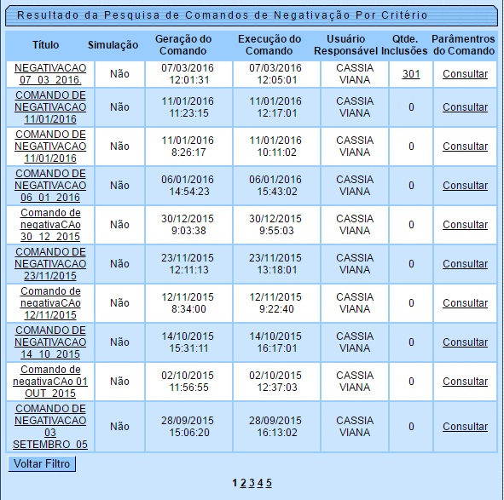
Na tela ICN - Por Critério - Aba Dados Gerais, informe o código o usuário responsável, ou clique no botão para selecionar o usuário desejado. O sistema exibe a tela abaixo Pesquisar Usuário para que sejam informados os argumentos da pesquisa. O item selecionado é exibido no campo ao lado. Para apagar o conteúdo do campo, clique no botão ao lado do campo em exibição.
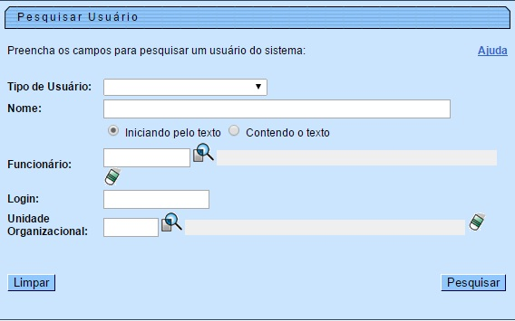
Para mais detalhes sobre o preenchimento dos campos clique aqui. Acesse agora a Aba Débito.

Aba Débito
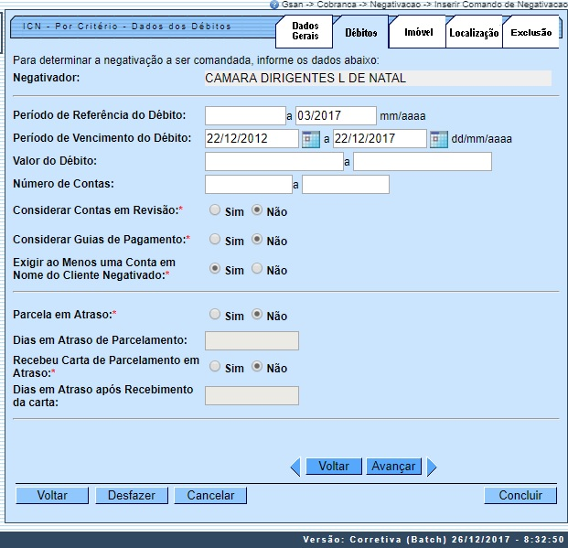
Aqui, informe obrigatoriamente se a inserção do comando de negativação considerará as Contas em Revisão, as Guias de Pagamento, a exigência de ao menos uma Conta em Nome do Cliente Negativado, além de alguma eventual Parcela em Atraso ou Carta de Parcelamento em Atraso recebida.
Para mais detalhes sobre o preenchimento dos campos clique aqui. Acesse agora a Aba Imóvel.

Aba Imóvel
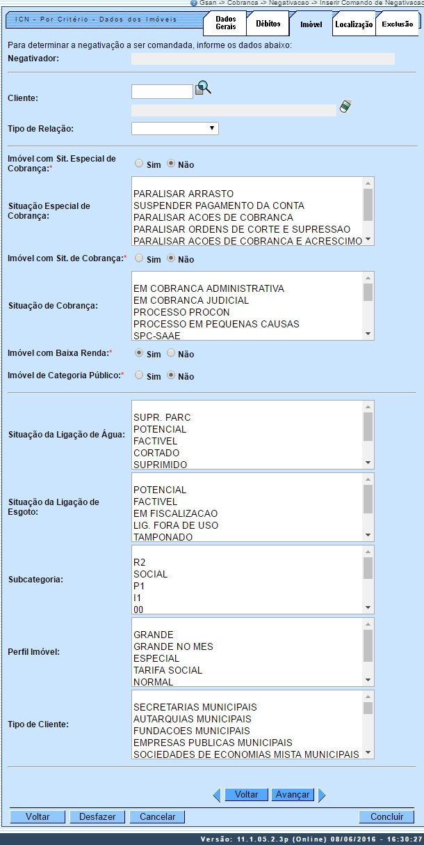
Nesta aba, informe obrigatoriamente se o imóvel se encontra em Situação Especial de Cobrança, selecionando, em caso afirmativo, a situação especial da lista disponibilizada pelo sistema. Faça o mesmo procedimento para a Situação de Cobrança. Em seguida, informe se o imóvel encontra-se na situação de Imóvel com Baixa Renda ou se pertence à Categoria Público.
Para mais detalhes sobre o preenchimento dos campos clique aqui. Acesse agora a Aba Localização.

Aba Localização
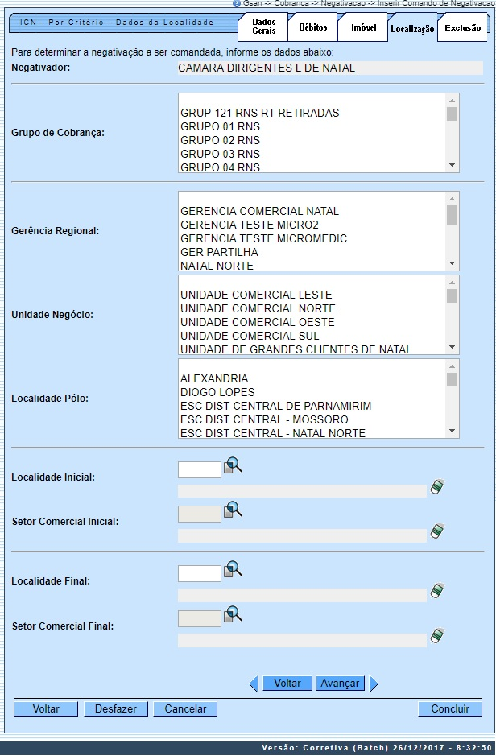
Caso deseje informar algum campo dessa aba, acesse aqui para ver os detalhes de seu preenchimento. Em seguida, acesse a Aba Exclusão.

Aba Exclusão
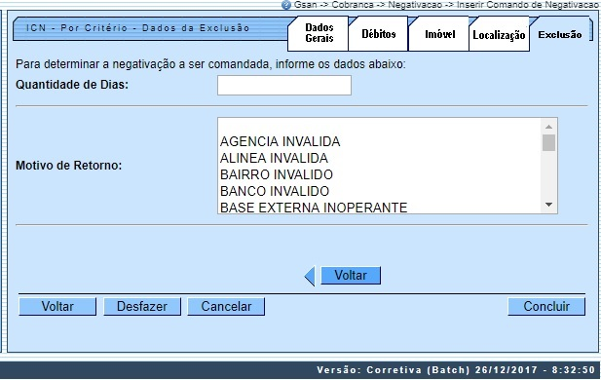
Caso deseje informar algum campo dessa aba, acesse aqui para ver os detalhes de seu preenchimento.
Agora veremos a opção de Inserir Comando de Negativação por Matrícula de Imóveis.

Opção: POR MATRÍCULA DE IMÓVEIS
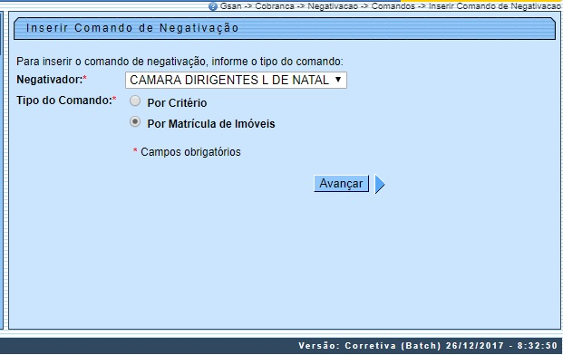
Informe, obrigatoriamente o negativador e o tipo do comando Por Matrícula de Imóvel, e, em seguida, clique no botão . O sistema acessa a tela a seguir:
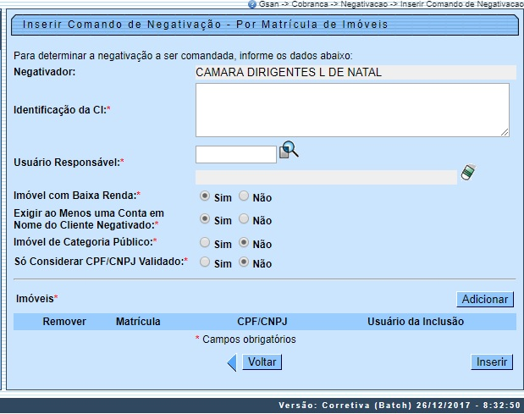
Informe, obrigatoriamente, os campos da tela para o comando de negativação por matrícula de imóveis, clicando no botão para que sejam informadas as matrículas.
Informe a matrícula do imóvel para o processo de negativação, ou clique no botão , link Pesquisar Imóvel, para selecionar o imóvel desejado. A identificação é exibida no campo ao lado. Para apagar o conteúdo do campo, clique no botão ao lado do campo em exibição.
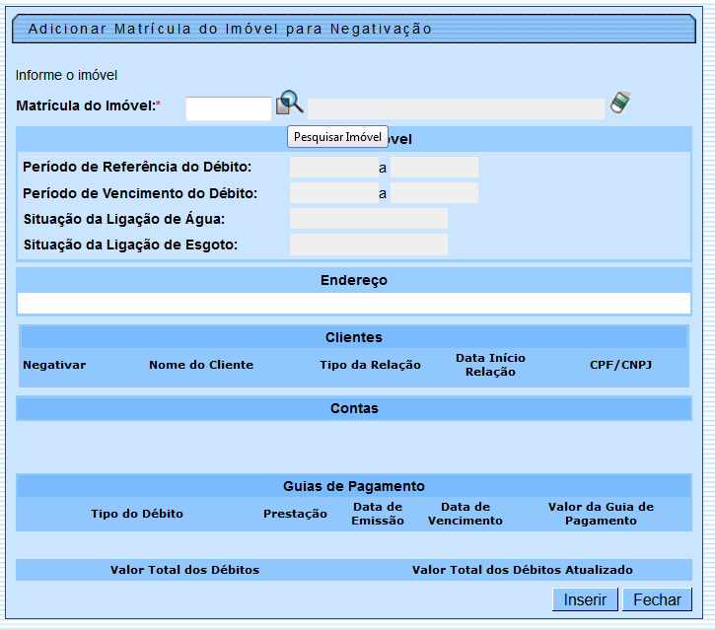
O sistema exibe os dados sobre o imóvel, o cliente, e as contas em atraso. Em seguida, clique no botão . Esta operação pode ser repetida várias vezes.
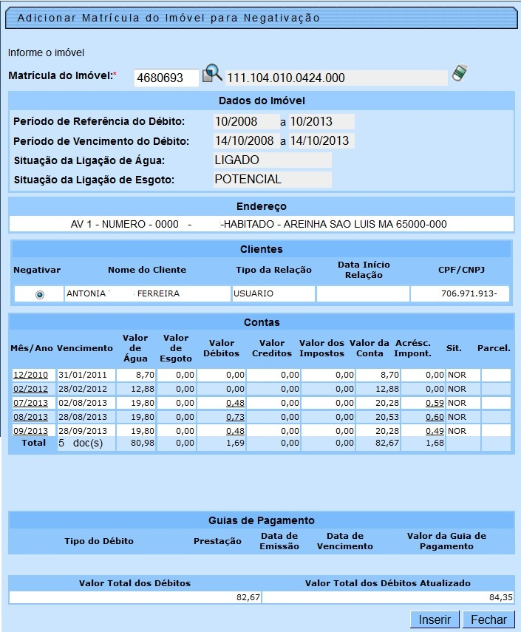

Tela de Sucesso

Por Matrícula de Imóvel
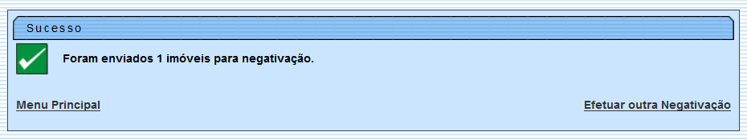

Por Critério
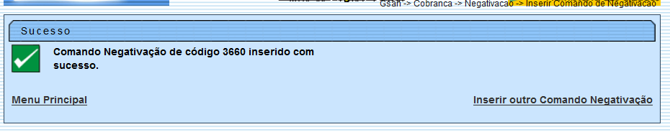
Atenção: durante todo o procedimento de inserção de um comando de negativação, o sistema efetua validações, à medida em que preenchemos os campos. São elas:
- Verificar existência de dados:
  - Caso não exista a tabela na base de dados, o sistema exibe a mensagem Tabela «nome da tabela» inexistente e cancela a operação.
  - Caso a tabela esteja sem dados, o sistema exibe a mensagem Tabela «nome da tabela» sem dados para seleção e cancela a operação.
- Verificar existência da localidade:
  - Caso o código da localidade não exista no sistema, o sistema exibe a mensagem Localidade inexistente.
- Verificar existência do setor:
  - Caso o setor comercial não exista no sistema, o sistema exibe a mensagem Setor Comercial inexistente.
- Verificar existência do cliente:
  - Caso o código do cliente não exista no sistema, o sistema exibe a mensagem Cliente inexistente.
- Validar referência:
  - Caso a referência esteja inválida, o sistema exibe a mensagem Referência inválida.
- Verificar referência final menor que referência inicial:
  - Caso a referência final seja anterior à referência inicial, o sistema exibe a mensagem Referência Final do Período é anterior à Referência Inicial do Período.
- Validar data:
  - Caso a data esteja inválida, o sistema exibe a mensagem Data inválida.
- Verificar data final menor que data inicial:
  - Caso a data final seja anterior à data inicial, o sistema exibe a mensagem Data Final do Período é anterior à Data Inicial do Período.
- Verificar existência do usuário:
  - Caso a código do usuário não exista no sistema, o sistema exibe a mensagem Usuário inexistente.
- Verificar sucesso da transação:
  - Caso o código de retorno da operação efetuada no banco de dados seja diferente de zero, o sistema exibe a mensagem conforme o código de retorno; caso contrário, é exibida a mensagem «descrição da função» efetuada com sucesso.
- Verificar matrícula do imóvel já existente na lista:
  - Caso a matrícula do imóvel já esteja na lista, o sistema exibe a mensagem Esta Matrícula do Imóvel já foi informada.
- Verificar existência da matrícula do imóvel:
  - Caso a matrícula do imóvel não exista no sistema, o sistema exibe a mensagem Matrícula do Imóvel inexistente.
- Verificar Titularidade do CPF/CNPJ da Negativação já existente na lista:
  - Caso a Titularidade do CPF/CNPJ da Negativação já esteja na lista, o sistema exibe a mensagem Esta Titularidade do CPF/CNPJ da Negativação já foi informada.
- Verificar existência de comando para os mesmos parâmetros:
  - Caso já exista o comando no sistema, o sistema exibe a mensagem Existe comando não realizado para «Negativador» com estes mesmos parâmetros.
- Verificar existência de negativação para o imóvel:
  - Caso exista movimento de inclusão para o imóvel, o sistema exibe a mensagem Existe inclusão para o Imóvel de matrícula «Matrícula do Imóvel». Não é possível inserir nova negativação.
- Verificar número de contas final menor que número de contas inicial:
  - Caso o número de contas final seja menor que o número de contas inicial, o sistema exibe a mensagem Número de Contas Final é menor que o Número de Contas Inicial.
- Verificar valor do débito final menor que valor do débito inicial:
  - Caso o valor do débito final seja menor que o valor do débito inicial, o sistema exibe a mensagem Valor do Débito Final é menor que o Valor do Débito Inicial.
- Verificar existência de débito para o imóvel:
  - Caso as listas retornadas da consulta (lista de contas e guias de pagamento) estejam vazias, o sistema exibe a mensagem Imóvel de matrícula «Matrícula do Imóvel» sem débito vencido. Não é possível efetuar a negativação. Informe outro imóvel.
- Verificar existência de cliente com CPF ou CNPJ:
  - Caso não exista na lista de clientes nenhum cliente com CPF ou CNPJ preenchido, o sistema exibe a mensagem Nenhum dos clientes do imóvel de matrícula «Matrícula do Imóvel» tem CPF ou CNPJ. Não é possível efetuar a negativação. Informe outro imóvel.
- Verificar período de vencimento do débito:
  - Caso tenha informado o vencimento inicial do débito (Data de Vencimento do Débito Inicial), e Caso o vencimento inicial do débito seja anterior aos últimos 5 anos, o sistema exibe a mensagem Período de Vencimento do Débito não pode ser anterior aos últimos 5 anos. Informe novo período.
  - Caso contrário (Data de Vencimento do Débito Inicial não informada) e Caso tenha informado o vencimento final do débito (Data de Vencimento do Débito Final); e Caso o vencimento final do débito menos 5 anos seja anterior aos últimos 5 anos, o sistema exibe a mensagem Período de Vencimento do Débito não pode ser anterior aos últimos 5 anos. Informe novo período.
- Verificar período de referência do débito:
  - Caso tenha informado a referência inicial do débito e Caso a referência inicial do débito seja anterior aos últimos 5 anos, o sistema exibe a mensagem Período de Referência do Débito não pode ser anterior aos últimos 5 anos. Informe novo período.
  - Caso contrário (Referência do Débito Inicial não informada):
    - Caso tenha informado a referência final do débito e Caso a referência final do débito menos 5 (cinco) anos seja anterior aos últimos 5 anos, o sistema exibe a mensagem Período de Referência do Débito não pode ser anterior aos últimos 5 (cinco) anos. Informe novo período.
- Verificar imóvel na tarifa social:
  - Caso o imóvel esteja na tarifa social, é exibida a mensagem Imóvel de matrícula «Matrícula do Imóvel» está na tarifa social. Não é possível negativá-lo.
- Verificar imóvel de baixa renda:
  - Caso o usuário tenha selecionado a opção Não no campo Imóvel com Baixa Renda, e Caso o imóvel seja de baixa renda, o sistema exibe a mensagem Imóvel de matrícula «Matrícula do Imóvel» é de baixa renda. Não é possível negativá-lo.
- Verificar existência de comando para o negativador na data:
  - Caso exista comando programado para ser executado para o negativador, o sistema exibe a mensagem Existe um comando programado para execução no dia «Data Prevista para Execução» para «Negativador». Não é possível inserir o comando.
- Verificar seleção de comando simulado:
  - Caso o comando selecionado não corresponda a uma simulação, o sistema exibe a mensagem O comando selecionado não corresponde a uma simulação. Efetue nova pesquisa.
  - Caso a simulação ainda não tenha sido realizada, o sistema exibe a mensagem A simulação ainda não foi realizada. Efetue nova pesquisa.
- Verificar imóvel órgão público:
  - Caso o usuário tenha selecionado a opção Não no campo Imóvel categoria pública, e Caso o imóvel seja órgão público e a empresa que está negativando o órgão público não seja a CAER, o sistema exibe a mensagem Imóvel de matrícula «Matrícula do Imóvel» é órgão público. Não é possível negativá-lo.
- Verificar imóvel excluído:
  - Caso o imóvel esteja excluído, o sistema exibe a mensagem Imóvel de matrícula «Matrícula do Imóvel» está excluído. Não é possível negativá-lo.
- Verificar existência de conta em nome do cliente:
  - Caso o usuário tenha selecionado a opção Sim no campo Exigir ao Menos uma Conta em Nome do Cliente Negativado, e Caso não exista nenhuma conta em nome do cliente selecionado para negativação, o sistema exibe a mensagem Não há nenhuma conta que compõe o débito do imóvel «Matrícula do Imóvel» em nome do cliente «Nome do Cliente Selecionado para Negativação». Não é possível negativá-lo.
- Verificar imóvel e perfil informados:
  - Caso o campo de cliente e tipo de relação estejam nulos e o indicador de órgão publico corresponda a Sim, o sistema exibe a seguinte mensagem: Informe cliente e tipo da relação.
- Verificar bloqueio de negativação para o cliente:
  - Caso o cliente selecionado esteja bloqueado para negativação, o sistema exibe a mensagem Cliente «Nome do Cliente Selecionado para Negativação» está bloqueado para negativação. Selecione outro cliente para a negativação do imóvel.
- Verificar Indicador de Negativação do Perfil:
  - Caso o perfil do imóvel esteja com o indicador para não negativar, o sistema exibe a mensagem O imóvel de matrícula «Matrícula do Imóvel», tem perfil que não permite negativação.
- Verificar Indicador de Negativação da Situação de Cobrança:
  - Caso o imóvel esteja em situação especial de cobrança, é exibida a mensagem O imóvel de matrícula «xxxxxx», está em situação especial de cobrança «xxxxxxx», que não permite negativação.

Preenchimento dos Campos
Campo | Preenchimento dos Campos
Negativador | Este campo é exibido pelo sistema e não permite alteração nesta tela.
Identificação da CI | Campo obrigatório - Informe um texto livre.
Usuário Responsável | Campo obrigatório - Informe o código do usuário responsável, com no máximo 9 (nove) dígitos, ou clique no botão para selecionar o usuário desejado. O nome é exibido no campo ao lado.  Para apagar o conteúdo do campo, clique no botão ao lado do campo em exibição.
Imóvel com Baixa Renda | Campo obrigatório - Selecione a opção Sim para indicar que o imóvel é de baixa renda, caso contrário, informe a opção Não.
Exigir ao Menos uma Conta em Nome do Cliente Negativado | Campo obrigatório - Selecione a opção Sim para exigir ao menos uma conta em nome do cliente negativado, caso contrário, informe a opção Não.
Imóvel de Categoria Público | Campo obrigatório - Selecione a opção Sim para indicar que o imóvel é de categoria pública, caso contrário, informe a opção Não.
Só Considerar CPF/CNPJ Válido | Campo obrigatório - A opção Sim é padrão do sistema Gsan e só poderá ser alterada por usuário que tenha Permissão Especial.
Imóveis | Campo obrigatório - Informar pelo menos uma matrícula de imóvel, permitindo adicionar novas matrículas e remover matrículas já incluídas.  Para cada matrícula informada, o sistema faz as validações:  Verifica se a matrícula do imóvel já existe na lista;  Verificar existência de negativação para o imóvel;  Verifica se o imóvel está na tarifa social;  Verifica se o imóvel encontra-se em baixa renda;  Verifica se o imóvel é de órgão público;  Verifica o Indicador de Negativação do Perfil;  Verifica se o imóvel está excluído:  Para cada matrícula informada, o sistema verifica a existência dela no cadastro;  Verifica a existência da matrícula do imóvel;  Verifica a existência de conta em nome do cliente;  Verifica o bloqueio de negativação para o cliente.

Preenchimento dos Campos

Aba Dados Gerais
Campo | Preenchimento dos Campos
Negativador | Este campo é exibido pelo sistema e não permite alteração nesta tela.
Título | Campo obrigatório - Pode ser digitado apenas parte do título e usar as opções de “Iniciando pelo texto” ou “Contendo o texto”.
Descrição da Solicitação | Este campo é para texto livre, com no máximo 100 (cem) caracteres.
Simular a Negativação | Campo obrigatório - A opção “Sim”, seleciona apenas os comandos simulados;  A opção “Não”, seleciona apenas os comandos não simulados.
Executar o Comando a Partir da Simulação | Campo obrigatório - Selecione a opção Sim que indica ao sistema para execução do comando a partir da simulação, caso contrário, informe a opção Não.
Comando de Simulação | Permite consultar um comando de simulação.
Data Prevista para Execução | Data prevista para execução do comando de negativação, no formato dd/mm/aaaa (dia, mês, ano).
Usuário Responsável | Campo obrigatório - Informe o código do usuário responsável, com no máximo 9 (nove) dígitos, ou clique no botão para selecionar o usuário desejado. O nome é exibido no campo ao lado.  Para apagar o conteúdo do campo, clique no botão ao lado do campo em exibição.
Quantidade Máxima de Inclusões | Quantidade máxima de inclusões, campo numérico.
Só Considerar CPF/CNPJ Valido | Campo obrigatório - A opção Sim é padrão do sistema Gsan e só poderá ser alterada por usuário que tenha Permissão Especial.
Titularidade do CPF/CNPJ da Negativação | Campo obrigatório - Selecione uma das opções disponibilizada pelo sistema e clique no botão . Esta operação pode ser repetida várias vezes.  Para remover um item cadastrado, clique no botão .

Aba Débito
Campo | Preenchimento dos Campos
Negativador | Este campo é exibido pelo sistema e não permite alteração nesta tela.
Período de Referência do Débito | Informe o período de referência do débito (inicial e final), no formato mm/aaaa (mês, ano).
Período de Vencimento do Débito | Informe o período de vencimento do débito, no formato dd/mm/aaaa (dia, mês, ano), ou clique no botão , link Pesquisar Data - Calendário, para selecionar as datas desejadas.
Valor do Débito | Informe o intervalo de valor do débito a ser considerado.
Número de Contas | Informe o intervalo de número de contas a ser considerado.
Considerar Contas em Revisão | Campo obrigatório - Selecione a opção Sim para indicar que deve ser considerada as contas em revisão, caso contrário, informe a opção Não.
Considerar Guias de Pagamento | Campo obrigatório - Selecione a opção Sim para indicar que deve ser considerada as guias de pagamento, caso contrário, informe a opção Não.
Exigir ao Menos uma Conta em Nome do Cliente Negativado | Campo obrigatório - Selecione a opção Sim para indicar que deve exigir ao menos uma conta em nome do cliente negativado, caso contrário, informe a opção Não.
Parcela em Atraso | Campo obrigatório - Selecione a opção Sim para indicar que deve ser considerada as contas em revisão, caso contrário, informe a opção Não.
Dias em Atraso de Parcelamento | Informe a quantidade de dias em atraso de parcelamento a ser considerado no processamento.
Recebeu Carta de Parcelamento em Atraso | Campo obrigatório - Selecione a opção Sim para indicar que deve ser considerado que o cliente recebeu carta de parcelamento em atraso, caso contrário, informe a opção Não.
Dias em Atraso Após Recebimento da Carta | Informe a quantidade de dias em atraso após o recebimento da carta que deve ser considerado no processamento.

Aba Imóvel
Campo | Preenchimento dos Campos
Negativador | Este campo é exibido pelo sistema e não permite alteração nesta tela.
Cliente | Informe o código do cliente, ou clique no botão para selecionar o cliente desejado. O nome é exibido no campo ao lado.  Para apagar o conteúdo do campo, clique no botão ao lado do campo em exibição.
Tipo de Relação | Campo obrigatório - Selecione uma das opções disponibilizadas pelo sistema.
Imóvel com Sit. Especial de Cobrança | Campo obrigatório - Selecione a opção Sim para considerar o imóvel com situação especial de cobrança, caso contrário, informe a opção Não.
Situação Especial de Cobrança | Selecione uma ou mais opções de situação especial de cobrança.  Para selecionar mais de uma opção, mantenha a tecla CTRL pressionada e, em segui clique no(s) item(ns) desejado(s).
Imóvel com Sit. de Cobrança | Campo obrigatório - Selecione a opção Sim para considerar o imóvel em situação de cobrança, caso contrário, informe a opção Não.
Imóveis com Baixa Renda | Campo obrigatório - Selecione a opção Sim para considerar o imóvel em situação de baixa renda, caso contrário, informe a opção Não.
Imóvel de Categoria Público | Campo obrigatório - Selecione a opção Sim para considerar o imóvel emcategoria público, caso contrário, informe a opção Não.
Situação de Ligação de Água | Selecione uma ou mais opções disponibilizadas pelo sistema, clicando sobre o item desejado.  Para selecionar mais de uma opção, mantenha a tecla CTRL pressionada e, em seguida clique no(s) item(ns) desejado(s).
Situação de Ligação de Esgoto | Selecione uma ou mais opções disponibilizadas pelo sistema, clicando sobre o item desejado.  Para selecionar mais de uma opção, mantenha a tecla CTRL pressionada e, em seguida clique no(s) item(ns) desejado(s).
Subcategoria | Selecione uma ou mais opções disponibilizadas pelo sistema, clicando sobre o item desejado.  Para selecionar mais de uma opção, mantenha a tecla CTRL pressionada e, em seguida clique no(s) item(ns) desejado(s).
Perfil do Imóvel | Selecione um perfil ou mais opções disponibilizadas pelo sistema, clicando sobre o item desejado.  Para selecionar mais de uma opção, mantenha a tecla CTRL pressionada e, em seguida clique no(s) item(ns) desejado(s).
Tipo de Cliente | Selecione uma ou mais opções disponibilizadas pelo sistema, clicando sobre o item desejado.  Para selecionar mais de uma opção, mantenha a tecla CTRL pressionada e, em seguida clique no(s) item(ns) desejado(s).

Aba Localização
Campo | Preenchimento dos Campos
Negativador | Este campo é exibido pelo sistema e não permite alteração nesta tela.
Grupo de Cobrança | Selecione uma ou mais opções disponibilizadas pelo sistema, clicando sobre o item desejado.  Para selecionar mais de uma opção, mantenha a tecla CTRL pressionada e, em seguida clique no(s) item(ns) desejado(s).
Gerência Regional | Selecione uma ou mais opções disponibilizadas pelo sistema, clicando sobre o item desejado.  Para selecionar mais de uma opção, mantenha a tecla CTRL pressionada e, em seguida clique no(s) item(ns) desejado(s).
Unidade de Negócio | Selecione uma ou mais opções disponibilizadas pelo sistema, clicando sobre o item desejado.  Para selecionar mais de uma opção, mantenha a tecla CTRL pressionada e, em seguida clique no(s) item(ns) desejado(s).
Localidade Polo | Selecione uma ou mais opções disponibilizadas pelo sistema, clicando sobre o item desejado.  Para selecionar mais de uma opção, mantenha a tecla CTRL pressionada e, em seguida clique no(s) item(ns) desejado(s).
Localidade Inicial | Informe o código da localidade, ou clique no botão , link Pesquisar Localidade, para selecionar localidade desejada. O nome é exibido no campo ao lado.  Para apagar o conteúdo do campo, clique no botão ao lado do campo em exibição.
Setor Comercial Inicial | Informe o código do setor, ou clique no botão , link Pesquisar Setor Comercial, para selecionar o setor desejado. O nome é exibido no campo ao lado.  Para apagar o conteúdo do campo, clique no botão ao lado do campo em exibição.
Localidade Final | Informe o código da localidade, ou clique no botão , link Pesquisar Localidade, para selecionar a localidade desejada. O nome é exibido no campo ao lado.  Para apagar o conteúdo do campo, clique no botão ao lado do campo em exibição.
Setor Comercial Final | Informe o código do setor comercial, ou clique no botão , link Pesquisar Setor Comercial, para selecionar o setor desejado. O nome é exibido no campo ao lado.  Para apagar o conteúdo do campo, clique no botão ao lado do campo em exibição.

Aba Exclusão
Campo | Preenchimento dos Campos
Quantidade de Dias | Este campo é exibido pelo sistema e não permite alteração nesta tela.
Motivo de Retorno | Selecione uma ou mais opções disponibilizadas pelo sistema, clicando sobre o item desejado.  Para selecionar mais de uma opção, mantenha a tecla CTRL pressionada e, em seguida clique no(s) item(ns) desejado(s).

Funcionalidade dos Botões
Botão | Descrição da Funcionalidade
 | Ao clicar neste botão, o sistema avança para tela seguinte.
 | Ao clicar neste botão, o sistema pesquisa a existência de comando de negativação já incluído.
 | Ao clicar neste botão, o sistema executa pesquisa com base nos parâmetros informados.
 | Ao clicar neste botão, o sistema permite consultar um dado nas bases de dados.
 | Ao clicar neste botão, o sistema apaga o conteúdo do campo em exibição.
 | Ao clicar neste botão, o sistema permite adicionar matrículas do imóvel à lista para negativação.
 | Ao clicar neste botão, o sistema remove o item da base de dados.
 | Ao clicar neste botão, o sistema retorna à tela anterior.
 | Ao clicar neste botão, o sistema retorna à tela de filtro.
 | Ao clicar neste botão, o sistema volta à tela anterior.
 | Ao clicar neste botão, o sistema desfaz o último procedimento realizado.
 | Ao clicar neste botão, o sistema cancela a operação e retorna à tela principal.
Ao clicar neste botão, o sistema permite selecionar uma data válida, no formato dd/mm/aaaa (dia, mês, ano).
Para obter detalhes sobre o preenchimento do campo de datas, clique no link Pesquisar Data - Calendário.
 | Ao clicar neste botão, o sistema limpa o conteúdo dos campos na tela.
 | Ao clicar neste botão, o sistema comanda a inserção do dados.
 | Ao clicar neste botão, o sistema fecha a tela em exibição.
 | Ao clicar neste botão, o sistema comanda a execução com base nos parâmetros informados.

Referências
Inserir Comando de Negativação

Termos Principais
Cobrança
Negativação
Clique aqui para retornar ao Menu Principal do GSAN.

